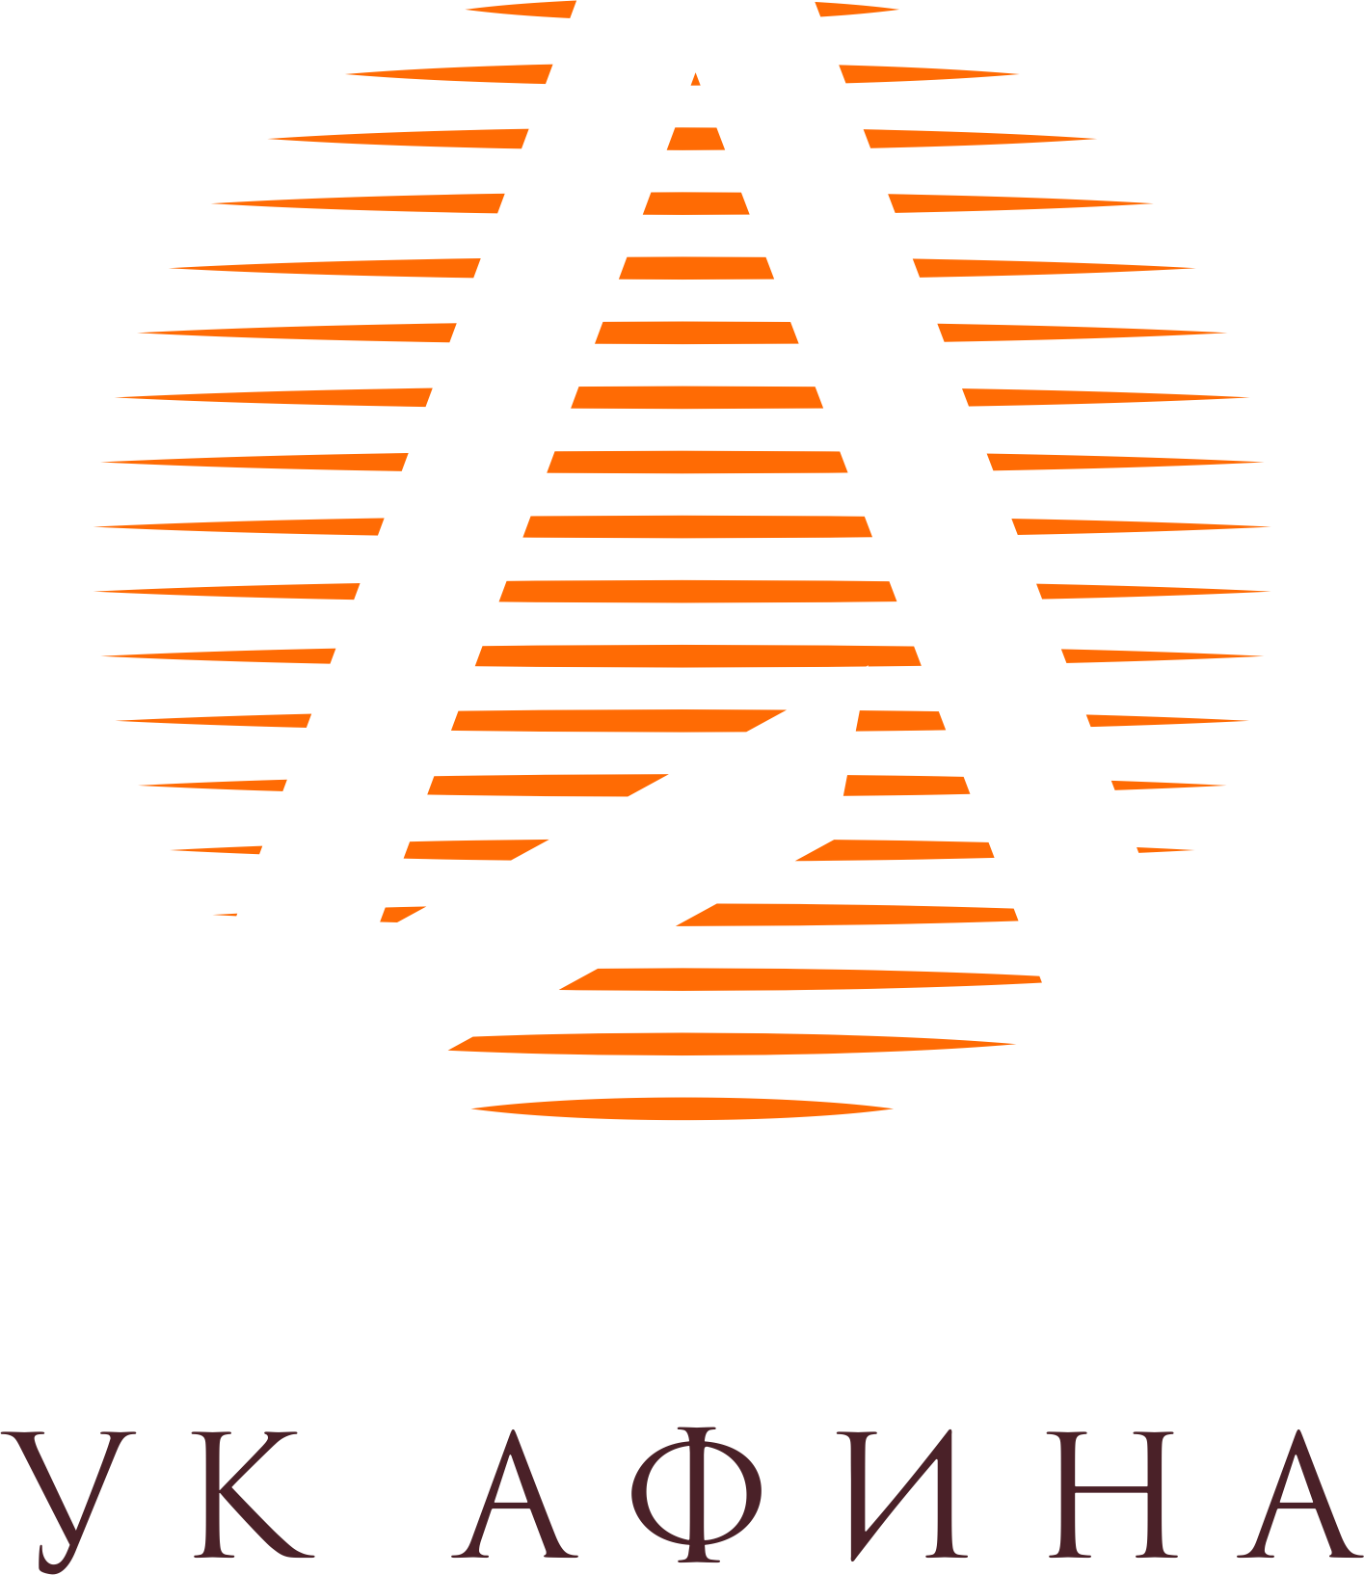
Общество с ограниченной ответственностью
Управляющая компания «Афина» (ООО УК «Афина»)
620027, г. Екатеринбург, ул. Фурманова, д. 123, оф. 158
ОГРН 1216600045551, ИНН 6671176275, КПП 6671011001
р/с 40702810316540087708, к/с 30101810500000000674
Уральском банке ПАО Сбербанк, г. Екатеринбург, БИК 046577674

Уважаемые собственники!
ООО УК «Афина» доводит до вашего сведения, что граждане РФ, заключившие контракт о прохождении военной службы в связи с призывом на военную службу по мобилизации в Вооруженных силах РФ, и члены их семей до прекращения действия указанного контракта освобождаются от начисления пеней за несвоевременное и (или) неполное внесение ими:
а) платы за жилое помещение и коммунальные услуги;
б) взноса на капитальный ремонт общего имущества в многоквартирном доме.
Право на обращение за освобождением от уплаты пеней возникает у указанных лиц с момента вступления в силу ФЗ № 378 - (с 07.10.2022 г.). При этом обязанность у управляющей компании освободить от уплаты пеней возникает не ранее даты, с которой гражданин РФ получает статус мобилизованного.
Следует заметить, что в настоящее время разработан проект указа Губернатора Свердловской области , где подробно указывается порядок освобождения от начисления пеней, а также перечень лиц, получивших право на такое освобождение. С текстом данного акта можете ознакомиться на сайте Департамента государственного жилищного и строительного надзора Свердловской области в разделе «Антикоррупционная экспертиза» или пройти по ссылке (https://nadzor.midural.ru/article/show/id/10367).
Обращаем особое внимание, что на данный момент указ Губернатора Свердловской области проходит установленные процедуры согласования, поэтому еще не вступил в законную силу. При этом право на освобождение от уплаты пеней входит в объем правового статуса мобилизованного и членов его семьи вне зависимости от даты вступления в силу Указа Губернатора Свердловской области.
В целях реализации гарантированных Президентом РФ прав мобилизованных лиц и членов их семей просим Вас незамедлительно сообщить ООО УК «Афина» информацию о получении статуса мобилизованного или члена его семьи. Для освобождения от начисления пеней необходимо действовать в строгом соответствии с порядком, установленным Указом Губернатора Свердловской области.

Указ Президента РФ от 21.09.2022 № 647 «Об объявлении частичной мобилизации в Российской Федерации»
Федеральный закон от 07.10.2022 № 378-ФЗ "О внесении изменений в статьи 166 и 169 Жилищного кодекса Российской Федерации и Федеральный закон "О внесении изменений в отдельные законодательные акты Российской Федерации"
Проект Указа Губернатора Свердловской области «Об утверждении порядка освобождения от начисления пеней в случае несвоевременного и (или) неполного внесения гражданами Российской Федерации, заключившими контракт о прохождении военной службы в связи с призывом на военную службу по мобилизации в Вооруженные Силы Российской Федерации, и членами их семей установленных жилищным законодательством Российской Федерации: платы за жилое помещение и коммунальные услуги, взноса на капитальный ремонт общего имущества в многоквартирном доме, расположенном на территории Свердловской области»

